BAB II
TINJAUAN PUSTAKA

2.1 Pengertian Saringan/filter
Filter atau biasa disebut dengan saringan adalah spare part atau komponen penting pada alat berat maupun kendaraan bermotor lainnya yang berfungsi sebagai penyaring kotoran, debu, dan partikel lainnya yang masuk dalam aliran sistem. Sistem yang ada pada alat berat yaitu sistem pelumasan, sistem pembakaran ( pada engine ), dan sistem hidrolik. Pada setiap sistem terdapat filter untuk mencegah masuknya partikel yang tidak diperlukan pada sistem tersebut. Jenis filter pada alat berat yaitu filter for air dan filter for liquid.
2.2 Saringan Udara
Saringan udara atau yang dikenal dengan sebutan Air Filter merupakan paru-paru mesin yang berfungsi untuk menyaring dan membuang debu dari udara yang masuk dan mengalirkan udara yang bersih ke mesin. Saringan udara pada alat berat harus dibersihkan secara berkala dan teratur guna menghindari penyumbatan udara yang dapat menyebabkan kinerja mesin terganggu.
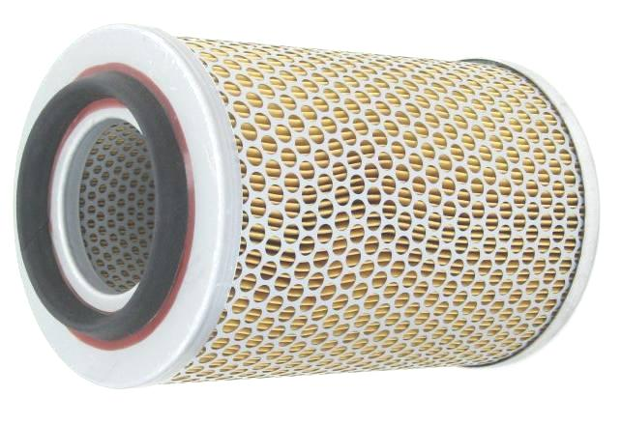
Gambar 2.1 Air Filter
(Sumber: www.google.com, Selasa, 16 Juli 2019)

Fungsi utama filter udara adalah menyaring udara yang akan masuk ke ruang bakar (digunakan untuk proses pembakaran). Udara mengandung banyak partikel, jika tidak dibersihkan akan mengakibatkan kerusakan yang serius pada komponen engine, seperti pada rotor turbocharge (untuk tipe engine yang menggunakan turbocharge ) ataupun pada piston.
Diesel engine sangat bergantung sekali dengan suplai udara bersih, karena campuran udara dan bahan bakar langsung dicampur di ruang pembakaran, tidak seperti gasoline engine dimana udara dan bahan bakar dicampur di karburator. Karenanya diperlukan filter udara yang selalu bersih untuk menunjang beroperasinya kerja mesin secara optimal.
Adapun jenis- jenis saringan udara adalah sebagai berikut:
- Saringan udara menggunakan bahan busa
Tipe saringan udara ini, biasa disebut filter konvensional, digunakan untuk kendaraan sepeda motor. Filter model ini perawatannya lebih mudah dan untuk membersihkannya pun cukup dengan menggunakan bensin dengan cara direndam atau disiram, kemudian dikeringkan dan setelah itu disemprot dengan udara bertekanan tinggi. Biasanya, supaya kinerja filter dalam menyaring kotoran lebih baik lagi, sebaiknya filter dilapisi oli sebanyak +15 cc kemudian diratakan. Keuntungan dari saringan ini adalah umur pakainya hingga 15.000 km atau satu tahun pemakaian.
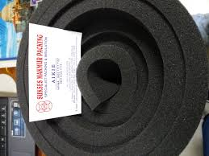
Gambar 2.2 Filter Udara Busa
(Sumber: www.google.com, Selasa, 16 Juli 2019 )
- Saringan udara menggunakan bahan kertas kering
Untuk jenis ini biasa digunakan pada kendaraan mobil. Filter udara tipe kertas atau biasa disebut dry element, mempunyai bahan yang lebih tebal sehingga tidak cepat rusak saat menyaring udara. Untuk membersihkannya pun lebih mudah yaitu cukup di semprot dengan udara bertekanan dari arah yang berlawanan dengan arah udara masuk tanpa harus direndam dengan bensin atau oli. Kelemahan dari filter ini pada usia pakai tertentu permukaan karton akan berbulu. Jika hal ini dibiarkan, serpihan lembut yang bercampur dengan debu bisa ikut ke dalam ruang pembakaran. Jenis filter ini harus dilakukan penggantian setiap kelipatan 9.000 km.
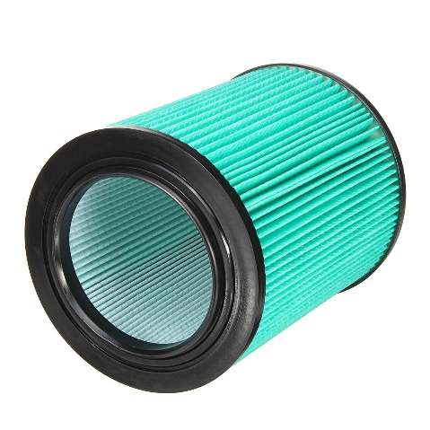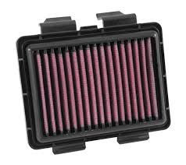
Gambar 2.3 Filter udara bahan kertas kering
(Sumber: www.google.com, Selasa, 16 Juli 2019)
- Saringan udara menggunakan bahan kertas basah
Tipe kertas berpelumas oli ini juga biasa di sebut wet element. Bahan yang digunakan juga hampir sama dengan tipe kertas namun untuk wet element sudah memiliki pelumas khusus di kertasnya yang berfungsi untuk menangkap kotoran. Cara membersihkannya yaitu dengan cara permukaan filter udara cukup dilap tipis. Ganti waktunya maksimal bisa menempuh 15.000 km.
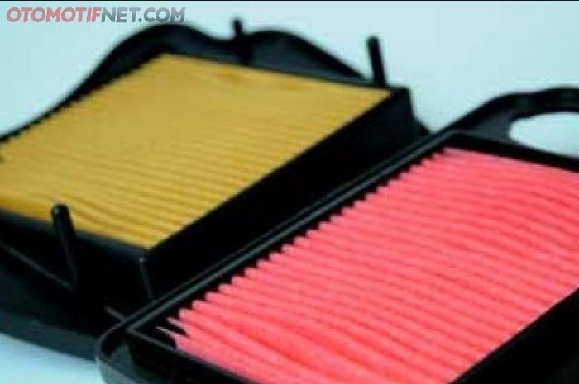
Gambar 2.4 Filter udara bahan kertas basah
(Sumber: www.google.com, Selasa, 16 Juli 2019)
Jenis Air Filter dibagi berdasarkan type aliran :
a. udara masuk dari samping, keluar lewat tengah.
b. udara masuk dari tengah, keluar lewat samping.
Jenis Air Filter dibagi berdasarkan series-nya :
a. Single stage digunakan untuk daerah dengan kondisi debu ringan, alat yang memakai relatif kecil (truck, genset).
b. Double stage terdiri atas primary dan safety filter, digunakan pada daerah dengan kondisi debu sedang sampai berat.
c. Heavy duty double stage digunakan pada daerah yang sangat berdebu.
Pada filter jenis ini, sebelum udara masuk dan disaring oleh filter, terlebih dahulu mengalir melalui pre-cleaner.
Hal terpenting yang harus dipunyai oleh filter udara adalah harus mampu menjaga engine dari kotoran debu yang dapat masuk. Selain itu, hal yang juga penting adalah ‘service life’, yaitu kemampuan filter untuk menahan debu dalam batas waktu tertentu.
Adapun akibat yang terjadi jika debu atau kotoran tersebut masuk ke dalam ruang pembakaran, yaitu:
• Permukaan kontak valve pada cylinder head akan meleleh ataupun retak.
• Permukaan bagian bawah (valve head) pada cylinder head akan membentuk cekungan.
• Stem valve mengalami keausan yang tidak normal, yaitu keausan yang berbentuk lingkaran - lingkaran maupun keausan bertingkat yang nampak dari permukaan luar.
• Merusak lapisan stand by oli pada dinding cylinder liner, akibatnya akan timbul gesekan sepanjang dinding cylinder liner. Gesekan ini akan membentuk goresan dan gerusan sepanjang piston ring dan dinding cylinder liner.
• Filter udara yang ditunda penggantiannya akan mengakibatkan tertutupnya lapisan pori-pori dari filter. Lapisan pori-pori yang tertutup akan menyebabkan filter udara menjadi buntu.
2.3 Kompressor
Kompresor secara sederhana bisa diartikan sebagai alat yang digunakan untuk menghasilkan udara bertekanan(meningkatkan tekanan udara dari atmosfir ke tekanan yang dibutuhkan) untuk kebutuhan industry maupun domestik. Kompresor bisa kita temukan pada transportasi material, control gate dan valve, pembersihan material, penanganan komponen, spray material.
Secara umum kompresor berfungsi untuk menyediakan udara dengan tekanan tinggi. Prinsip kerja kompresor seperti ini biasa kita temukan pada mesin otomotif. Fungsi kedua dari kompresor adalah untuk membantu reaksi kimia dengan cara meningkatkan sistem tekanan. Kompresor seperti ini bisa ditemukan pada industri kimia atau yang berhubungan dengan itu. Kompresor juga bertugas untuk membagi-bagikan gas dan bahan bakar cair melalui instalasi pipa-pipa gas. Selain itu, dalam peralatan pengangkat berat yang bekerja secara pneumatik, kompresor digunakan dalam fungsinya sebagai pengiri udara untuk sumber tenaga.

2.3.1 Prinsip Kompressor
Prinsip kerja kompresor udara hampir sama dengan pompa ban sepeda atau mobil. Ketika torak dari pompa ditarik keatas, tekanan yang ada di bawah silinder akan mengalami penurunan di bawah tekanan atmosfir sehingga udara akan masuk melalui celah katup ( klep) kompresor. Katup (klep) kompresor di pasang di kepala torak dan dapat mengencang dan mengendur. Setelah udara masuk ke tabung silinder kemudian pompa mulai di tekan dan torak beserta katup (klep) akan turun ke bawah dan menekan udara,sehingga membuat volumenya menjadi kecil.
Gambar 2.5 Prinsip Kerja Kompressor
(E-book Pompa dan Kompressor, Sularso)
Tekanan udara menjadi naik terus sampai melebihi kapasitas tekanan di dalam ban, sehingga udara yang sudah termampat akan masuk melalui katup (pentil). Setelah di pompa terus menerus tekanan udara di dalam ban menjadi naik. Proses perubahan volume udara yang terletak pada silinder pompa menjadi lebih kecil dari kondisi awal ini di sebut proses pemampatan (pengkompresan udara) Kompresor udara di bagi menjadi dua bagian, yaitu Dynamic Compressor dan Displacement Compressor.
. | - Dynamic Compressor menggunakan vane atau impeller yang berputar pada kecepatan tinggi sehinggah menghasilkan volume udara kompresi yang besar. Dynamic Compressor memiliki dua jenis, yaitu kompresor sentrifugal (radial flow) dan aksial.
 |  | - Kompressor sentrifugal menggunakan sistem dengan putaran tinggi. Udara yang masuk melalui tengah tengah inlet kompresor di alirkan melalui impeller yang berputar di dalam volute casing sebelum keluar menuju outlet kompresor.
- Kompressor aksial menggunakan sistem putaran dinamis yang memiliki serangkaian kipas airfol yang berfunsgsi untuk menekan aliran fluida. Kompressor aksial biasanya digunakan untuk turbin
gas/udara seperti mesin kapal kecepatan tinggi , mesin jet.

- Displacement Compressor terbagi menjadi dua bagian, yaitu Reciprocating Compressor dan Rotary Compressor.
Reciprocating Compressor sering juga disebut sebagai kompressor piston/torak. Kompressor ini memiliki tiga buah jenis, yaitu kompressor piston sistem tunggal , kompressor sistem kerja ganda dan kompresssor diafragma
- Kompressor sistem kerja tunggal adalah sama sepertu sistem pompa dengan aliran keluar yang hampir konstan pada kisaran tekanan pengeluaran tertentu.
- Kompressor sistem kerja ganda di kompressor piston ganda port inlet dan outport inlet dan outletnya
- Kompressor sistem kerja diafrgama adalah jenis klasik dari piston dan memiliki kesamaan dengan piston. Pada kompressor piston udara yang melewati outlet dan inletnya diatur oleh piston, sedangan pada kompressor diafragma menggunakan membran fleksible atau diafragma.

Rotary Compressor menggunakan mekanisme putar, secara umumnya digunakan untuk menggantikan kompressor piston. Rotary compressor dapat mencapi udara bertekanan tinggi dengan kondisi yang lebih besar. Rotary compressor dengan kondisi volume yang lebih besar. Rotary compressor lebih populer karena jauh lebih mudah dalam perawatan dan lebih awet. Rotary memiliki tipe Screw, vane dan scroll.
- Tipe screw adalah rotary screw compressor menggubakan sistem screw yang berputar sehingga membuat udara di dalam terkompresi. Kompressor ini banyak digunakan di industri besar yang membutuhkan udara dengan tekanan yang tinggi.
- Tipe Vane adalah rotary vane compressor menggunakan vane atau blade yang berfungsi untuk mengkompresi udara yang masuk. Udara yang masuk dari port di kompresi oleh vane atau blade yang berputar di dalam casing menuju sisi outlet.
- Rotary scroll adalah kompressor menggunakan sistem penggulungan udara , gulungan tepi luar memerangkapkan udara dan ketika gulungan berputar udara yang berada di tepi luar dari gulungan bergerak ke ruang tengah gulungan dan mengakibatkan pengkompresian udara di ruang tengah sebelum ke port outlinenya.

2.3.2 Teori Kompresi
a. Hubungan antara tekanan dan volume
Adapun hubungan antara tekanan dan volume adalah “Jika gas dikompresikan pada temperatur tetap, maka tekanannya akan berbanding terbalik dengan volumenya”. Pernyataan ini disebut hukum Boyle dan dapat dirumuskan sebagai berikut:
P1V1 = P2V2 = tetap .............................................................(Lit 2 hal 181)
Dimana :
P1 atau P2 = Tekanan (kgf/cm² atau Pa)
V1 atau V2= Volume (m³)

b. Hubungan antara temperature dan volume
Dari pengukuran koefesien muai beberapa gas diperoleh kesimpulan sebagai berikut : “Semua macam gas apabila dinaikkan temperaturnya sebesar 1º C pada tekanan tetap, akan mengalami pertambahan volume sebesar 1/273 dari volumenya pada 0º C. Sebaliknya apabila diturunkan temperaturnya sebesar 1º C akan pengurangan volume dengan jumlah yang sama”.
Pernyataan diatas disebut dengan Hukum Charles. Hukum ini dapat dirumuskan pula sebagai berikut. Jika suatu gas pada 0$°$C mempunyai volume sebesar V₀ maka pada temperatur t₁$°$C untuk tekanan yang sama gas tersebut akan mempunyai volume V₁ dimana:
V₁ = V₀ - $\frac{1}{273}$ . t₁ . V₀ = V₀ ( 1 + $\frac{t1}{273}$) ........................ ( 2.5 )
Pada temperatur t₂°C untuk tekanan yang sama gas mempunyai volume
V₂ = V₀ ( 1 - $\frac{t2}{273}$) ............................................................( 2.6 )
(Soelarso. Pompa dan Kompresor : 182)

Jika persamaan (2.5) dibagi dengan persamaan (2.6) menjadi:
$\frac{V1}{V2}$ =( $\frac{273-t1}{273-t2}$) .................................................................( 2.7 )
Lambang t menyatakan temperatur dalam skala °C. Di samping skala Celcius orang dapat memakai Kelvin (°K) dimana 0°K = -273 °C. Temperature skala °K disebut temperatur mutlak dengan lambang T.
Hubungan antara t dengan T dapat dituliskan:
T (°K) = 273 + t °C ..............................................................( 2.8 )
Jika temperatur dinyatakan dalam temperatur mutlak (°K) maka pers (2.7) dapat dituliskan sebegai berikut:
$\frac{V1}{V2}$ = ( $\frac{T1}{T2}$) .........................................................................( 2.9 )
Jadi menurut pers (2.9) diatas Hukum Charles dapat pula dikatakan “Pada proses tekanan tetap, volume gas berbanding lurus dengan temperatur mutlaknya”.

c. Persamaan Keadaan
Hukum Boyle dan Charles dapat digabungkan menjadi hukum Boyle Charles yang dapat dinyatakan sebagai berikut:
PV = G R T ..........................................................................(Lit 2 hal 182)
Dimana :
P = Tekanan mutlak (kgf/m² atau Pa)
V = Volume (m³)
G = Berat Gas (Kgf atau N)
T = Temperatur mutlak (°K)
R = Konstanta Gas (m/°K)
Harga R berbeda untuk masing-masing gas. Untuk udara kering harga R = 29,27 m/°K sedangkan untuk udara lembab R = 29,46 m/°K
Persamaan di atas dapat pula ditulis secara lain sbb:
P$v$ = R T ..............................................................................(Lit 2 hal 183)
Dimana :
v : V/G adalah volume spesifik (m³/kgf) atau m³/N) karena v = 1/γ
γ = berat jenis (kgf/m³ atau N/m³) maka pers (2.11) di atas dapat pula dituliskan sebagai berikut:
$\frac{P}{γ}$ = R T ................................................................................(Lit 2 hal 183)
Dapat pula dituliskan sebagai berikut:
$\frac{Pv}{T}$ = R = tetap ......................................................................(Lit 2 hal 183)
Gas yang memenuhi persamaan ini disebut gas ideal

2.4 Kriteria Pemilihan Komponen
Sebelum memulai perhitungan, seorang perencana haruslah terlebih dahulu memilih dan menentukan jenis material yang akan digunakan dengan tidak terlepas dari faktor- faktor yang mendukungnya.
Dalam setiap perencanaan maka pemilihan bahan dan komponen merupakan faktor utama yang harus di perhatikan jenis dan sifat bahan yang akan digunakan. Misalnya tahan terhadap korosi, tahan terhadap keausan, tekanan dan lain-lain sebagainya.
Kegiatan pemilihan bahan adalah pemilihan bahan yang akan digunakan untuk pembuatan alat agar dapat ditekan seefisien mungkin di dalam penggunaannya dan selalu berdasarkan pada dasar kekuatan dan sumber penggandaannya.
Faktor-faktor yang harus diperhatikan dalam pemilihan material dan komponen adalah sebagai berikut:
- Efisiensi bahan
Dengan memegang prinsip ekonomi dan berlandaskan pada perhitungan-perhitungan yang memadai, maka di harapkan biaya produksi pada tiap-tiap unit sekecil mungkin. Hal ini di maksudkan agar agar hasil-hasil produksi dapat bersaing di pasaran terhadap produk-produk lain dengan spesifikasi yang sama.
- Bahan mudah didapat
Dalam perencanaan suatu produk perlu di ketahui apakah bahan yang digunakan mudah didapat atau tidak. Walaupun bahan yang di rencanakan sudah cukup baik akan tetapi tidak di dukung oleh persediaan dipasaran, maka perencanaan akan megalami kesulitan atau masalah dikemudian hari karena hambatan bahan baku tersebut. Untuk itu harus terlebih dahulu apakah bahan yang digunakan itu mempunyai komponen penggantian dan tersedia di pasaran.

- Spesifikasi bahan yang dipilih
Penempatan bahan harus sesuai dengan fungsi dan kegunaannya sehingga tidak terjadi beban yang berlebihan pada bahan yang tidak mampu menerima bahan tersebut. Dengan demikian pada perencanaan bahan yang akan digunakan harus sesuai dengan fungsi dan kegunaan suatu perencanaan. Bahan penunjang dari alat yang akan di buat memiliki fungsi yang berbeda dengan bagian yang lainnya, dimana fungsi dan bagian-bagian tersebut akan mempengaruhi antara bagian satu dengan bagian yang lain.
- Pertimbangan Khusus
Dalam pemilihan bahan ini adalah yang tidak boleh diabaikan mengenai komponen–komponen yang menunjang atau mendukung pembuatan alat itu sendiri. Komponen –komponen penyusun alat tersebut terdiri dari dua jenis yaitu komponen yang dapat dibuat sendiri dan komponen yang sudah tersedia dipasaran dan telah distandarkan. Jika komponen tersebut lebih menguntungkan untuk dibuat, maka lebih baik dibuat sendiri. Apabila komponen tersebut sulit untuk di buat tetapi terdapat di pasaran sesuai dengan standar, lebih baik dibeli karena menghemat waktu pengerjaan.
Dalam pertimbangan ini maka diperlukannya pemahaman khusus untuk menentukan bahan yang akan digunakan, tentang bahan sehingga pembuatan komponen dapat ditekan seefisien mungkin didalam penggunaannya dan sumber pengadaannya baik itu batas kekuatan tariknya, tekanannya maupun kekuatan puntirnya karena itu sangat menentukan tingkat keamanan pada waktu pemakaian.
Berikut ini adalah komponen-komponen yang dipakai dalam perencanaan pembuatan alat pembersih filter udara mobil seperti berikut ini :
    - Kerangka
Kerangka berfungsi untuk menahan berat keseluruhan dari komponen-komponen yang terdapat pada alat, untuk itu agar mampu menahan beban yang ditumpukan dan jenis beban yang terjadi harus dihitung kemampuan kerangka dalam menahan beban
M = V x $ρ$ ....................................................................(Lit 3 hal 85)
Dimana :
M = Massa (kg)
V = Volume kerangka (mm³)
$ρ$ = Berat jenis (kg/mm³)
    - Baut Pengikat
Baut berfungsi untuk mengikat antar rangka. Untuk mendapatkan jenis serta ukuran mur dan baut, harus memperhatikan berbagai faktor seperti sifat gaya yang bekerja pada mur dan baut, cara kerja mesin, kekuatan bahan dan lain sebagainya.
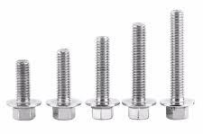
Gambar 2.6 Baut Pengikat
( Sumber : www.google.com, Selasa, 16 Juli 2019 )
2.4.3 Sambungan Las
Definisi pengelasan menurut DIN (Deutsche Industrie Norman) adalah ikatan metalurgi pada sambungan logam atau logam paduan yang dilaksanakan dalam keadaan lumer atau cair. Dengan kata lain, las merupakan sambungan setempat dari beberapa batang logam dengan menggunakan energi panas.
Sambungan las dalam hal ini untuk mengikat antara rangka satu dengan lainya, maka bahan las yang digunakan adalah elektroda. Pengelasan adalah salah satu cara menyambung pelat atau profil baja, selain menggunakan baut dan paku keling. Kalau diperhatikan sekarang ini, sebagian besar sambungan yang dikerjakan dibengkel menggunakan las, misalnya pembuatan pagar besi, pembuatan tangga besi. Proses pengelasan biasanya dikerjakan secara manual dengan menggunakan batang las (batang elektroda).

Tipe kawat las dan besarnya arus yang digunakan
Ø kawat las (mm) | E6010 | E6014 | E7018 | E7024 | E7027 | E7028
2,5  3,2  4,0  5,0  5,5  6,3  8,0 | 80-120  120-160  160-200 | 80-125  110-160  150-210  200-275  260-340  330-415  390-500 | 70-100  115-165  160-220  200-275  260-340  315-400  375-470 | 100-145  140-190  180-260  275-285  335-430 | 125-185  180-240  220-300  250-350  300-420 | 140-190  180-250  230-305  275-365  335-430
Tabel 2.1 Tipe Kawat Las
(Modul Ajar Sailon Elemen Mesin 2017)
- Menentukan besar arus listrik yang digunakan
$Is=\left(35-45\right) . d$ (Lit 4 hal 63)
Dimana :
Is = Kekuatan Arus (ampere)
d = Diameter elektroda
30 s.d 45 = 35 (untuk elektroda telanjang dan dibenam)
= 40 (untuk elektroda inti)
= 45 (untuk elektroda berselubung tebal)

- Menentukan jarak pengelasan benda kerja
$Tipe Basa = \frac{1}{2} . Ø inti elektroda$................................(Lit 4 hal 63)
($Tipe Rutile= 1 . Ø inti elektroda$.............................(Lit 4 hal 63)
Waktu pengerjaan
Menghitung waktu pengelasan menggunakan rumus berikut ini
$T=0,014 . L$ .......(Lit 4 hal 63)

Keterangan :
T = Waktu pengelasan (menit)
L = Panjang pengelasan (mm)

